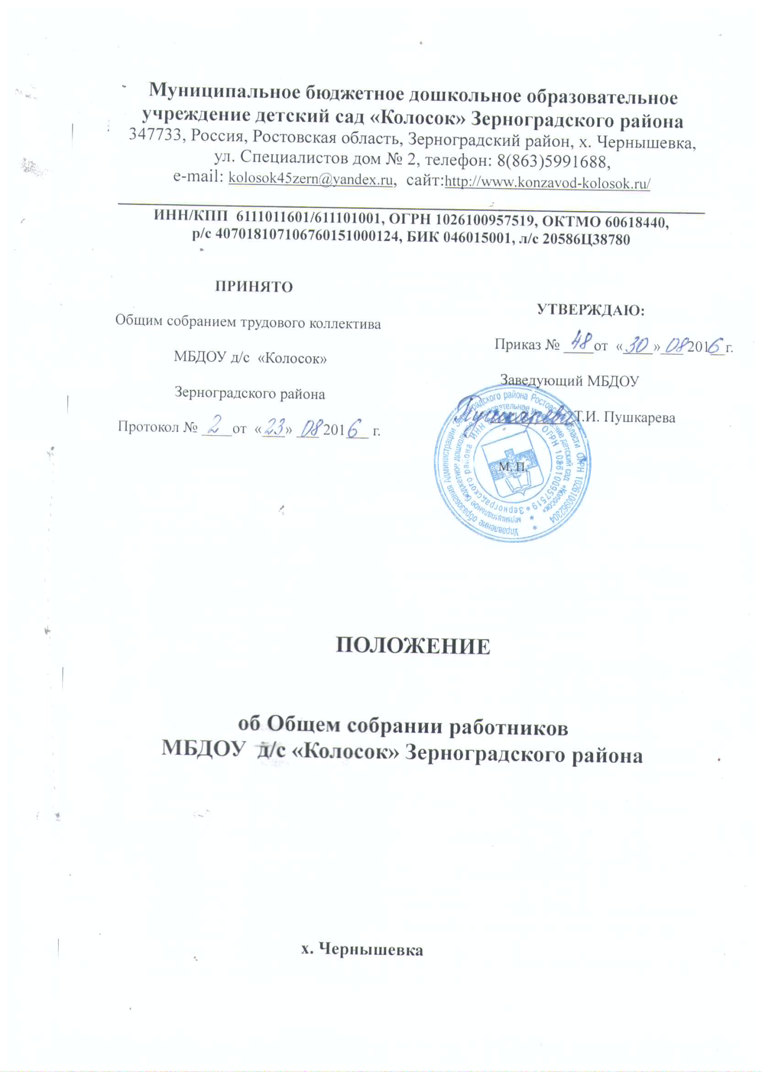

Положение об Общем собрании работников

1. Общие положения
1.1. Настоящее Положение об Общем собрании работников (далее – Положение) разработано для Муниципального бюджетного дошкольного образовательного учреждения детского сада «Колосок» Зерноградского района(далее - МБДОУ) в соответствии с Федеральным законом № 273-ФЗ «Об образовании в Российской Федерации» и Уставом МБДОУ.
1.2. Общее собрание работников МБДОУ (далее - Общее собрание) – коллегиальный орган самоуправления, объединяющий всех работников МБДОУ, осуществляющих свою деятельность на основе трудового договора.
1.3. Общее собрание представляет полномочия трудового коллективаМБДОУ.
1.4. Общее собрание возглавляется председателем Общего собрания.
1.5. Изменения и дополнения в настоящее Положение вносятся Общим собранием и принимаются на его заседании.
1.6. Срок данного положения не ограничен. Положение действует до принятия нового.
2. Основные задачи Общего собрания.
2.1. Общее собрание содействует осуществлению управленческих начал, развитию инициативы трудового коллектива МБДОУ.
2.2. Общее собрание реализует право на самостоятельность МБДОУ в решении вопросов, способствующих оптимальной организации образовательного процесса и финансово-хозяйственной деятельности.
2.3. Общее собрание содействует расширению коллегиальных, демократических форм управления и воплощения в жизнь государственно-общественных принципов.

3. Компетенция Собрания
- принятие Правил внутреннего трудового распорядка МБДОУ по представлению заведующего МБДОУ;
- принятие решения о необходимости заключения коллективного договора МБДОУ;
- образование Совета трудового коллектива для ведения коллективных переговоров с администрацией МБДОУ по вопросам заключения, изменения, дополнения коллективного договора и контроля за его выполнением;
- принятие коллективного договора МБДОУ;
- заслушивание ежегодного отчета совета трудового коллектива и администрации МБДОУ о выполнении коллективного договора;
- определение численности и срока полномочий комиссии по трудовым спорам, избрание ее членов;
- избрание представителей трудового коллектива в органы управления МБДОУ;
- выдвижение коллективных требований работников МБДОУ и избрание полномочных представителей для участия в решении коллективного трудового спора;
- принятие решения об объявлении забастовки и выборы органа, возглавляющего забастовку;
- решает другие вопросы текущей деятельности МБДОУ.

4. Права Общего собрания
4.1. Каждый член Общего собрания имеет право:
- потребовать обсуждения Общим собранием любого вопроса, касающегося деятельности МБДОУ, если его предложение поддержит не менее одной трети членов собрания;
- при несогласии с решением Общего собрания высказать свое мотивированное мнение, которое должно быть занесено в протокол.
5. Организация управления Общим собранием
5.1. В состав Общего собрания входят все работники МБДОУ.
5.2. На заседании Общего собрания могут быть приглашены представители Учредителя, общественных организаций, органов муниципального и государственного управления. Лица, приглашенные на собрание, пользуются правом совещательного голоса, могут вносить предложения и заявления, участвовать в обсуждении вопросов, находящихся в их компетенции.
5.3. Для ведения Общего собрания из его состава открытым голосованием избирается председатель и секретарь сроком на один календарный год, которые исполняют свои обязанности на общественных началах.
5.4. Председатель Общего собрания:
- организует деятельность Общего собрания;
- информирует членов трудового коллектива о предстоящем заседании;
- организует подготовку и проведение заседания;
- определяет повестку дня;
- контролирует выполнение решений.
5.5. Общее собрание собирается не реже 2 раз в год.
5.6. Общее собрание вправе принимать решения, если в его работе участвует более половины от общего числа работников, для которых МБДОУ является основным местом работы. По вопросу объявления забастовки Собрание считается правомочным, если на нем присутствовало не менее половины от общего числа работников МБДОУ. Решения Общего собрания принимаются большинством голосов присутствующих на Общем собрании. Процедура голосования определяется Общим собранием.
5.7. Решение Общего собрания принимается простым большинством голосов открытым голосованием.
5.8. Решение Общего собрания считается принятым, если за него проголосовало не менее 2/3 присутствующих.
5.9. Решение Общего собрания обязательно к исполнению для всех членов трудового коллектива МБДОУ.

6. Ответственность Общего собрания
6.1. Общее собрание несет ответственность:
- за выполнение, выполнение не в полном объеме или невыполнение закрепленных за ним задач и функций;
- соответствие принимаемых решений законодательству РФ, нормативно- правовым актам.
7. Делопроизводство Общего собрания
7.1. Заседания Общего собрания оформляются протоколом.
7.2. В протоколе фиксируются: дата проведения, количественное присутствие (отсутствие) членов трудового коллектива, приглашенные (ФИО, должность), повестка дня, ход обсуждения вопросов, предложения, рекомендации и замечания членов трудового коллектива МБДОУ и приглашенных лиц, решение.
7.3. Протоколы подписываются председателем и секретарем Общего собрания.
7.4. Нумерация протоколов ведется от начала календарного года.
7.5. Журнал протоколов Общего собрания нумеруется постранично, прошнуровывается, скрепляется подписью заведующего и печатью МБДОУ.
7.6. Журнал протоколов Общего собрания хранится в делах МБДОУ (50 лет) и передается по акту (при смене руководителя) передачей в архив.
8. Срок действия Положения
Срок действия Положения действителен до введения новых изменений и дополнений.

